Curdo TDD – Exercício 2

Refatoração

Código Original

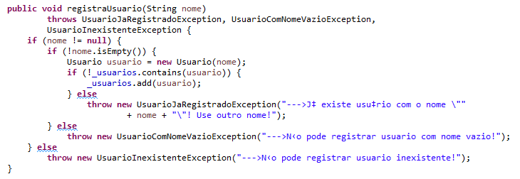
Testes Rodando
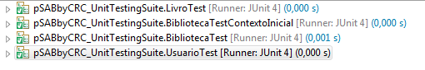

Lista Maus Cheiros

Negação Lógica
if (nome != null) {
if (!nome.isEmpty()) {
if (!_usuarios.contains(usuario)) {

Aninhamento de If's
if (nome != null) {
if (!nome.isEmpty()) {
Usuario usuario = new Usuario(nome);
if (!_usuarios.contains(usuario)) {

Nomes inapropriados

#Nomes inapropriados
public void registraUsuario(String nome) --> nome do método e variável deveriam ser mais descritivos
Usuario usuario = new Usuario(nome) --> nome da variavel usuario deveria indicar a intenção de melhor maneira

Ciclos de Refatoração

Ciclo 1)

1)Antes
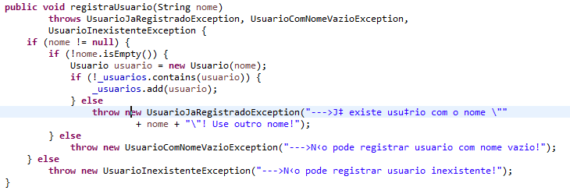

2) Tipo → Negacao Lógica

3) Depois →

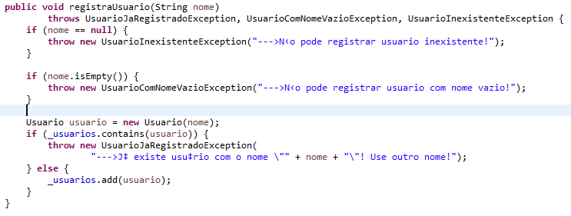
4)Testes
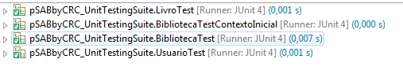

5)Lista de Code Smells Atualizada

